Opdracht PowerPoint
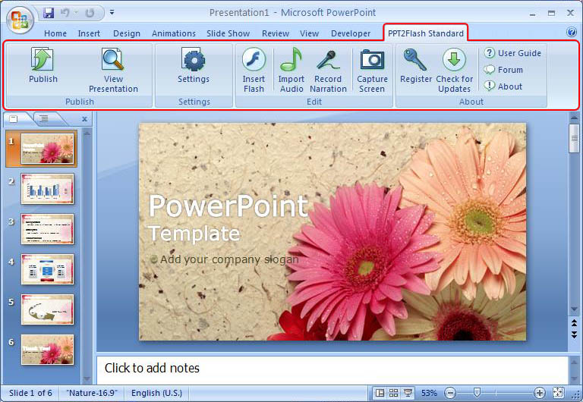
Wat moet je doen?

- Start het programma PowerPoint op
- Maak een korte presentatie van 3 dia’s
- In elke dia vertel je in het Engels iets over jezelf
- Denk hierbij aan: familie, hobby’s, werk, stage enz.
- Voeg als het kan leuke foto’s of plaatjes toe
- Wees creatief, want hoe meer tekst en plaatjes, hoe hoger het cijfer!
- Volgende week laat iedereen tijdens de les zien wat hij/zij gemaakt heeft

Let op:
Deze punten bepalen je cijfer:
- Inzet
- Houding
- Creativiteit (dus hoe uitgebreider hoe hoger het cijfer)
- Presentatie van je PowerPoint

Als het werk deze les niet af is, maak je dit thuis of op school af!

